PSY38X2 : Traitement de données en Psychologie - TD N°3

Analyse de variance à plusieurs facteurs

1) Analyse de variance pour un plan S*A

1.1 - Traitement d'un plan S*A avec Minitab

1.1.1 Le menu Stat - ANOVA - A deux facteurs contrôlés...
Chargez Minitab et ouvrez le projet W:\PSY3\TD-Minitab\INHIBIT.MPJ.
Ce cas est décrit dans l'énoncé 20 de la fiche distribuée en TD de statistiques
Nous allons tester l'hypothèse : "le nombre de paires correctement rappelées dépend de la position ordinale dans la liste" à l'aide d'une analyse de variance. Deux facteurs doivent ici être pris en compte : le facteur "position ordinale" et le facteur "sujet" (car les sujets sont croisés avec l'autre facteur).

Observez attentivement la façon dont les données ont été saisies : chacun des facteurs, et la variable dépendante, sont saisis dans des colonnes différentes.

Utilisez le menu Stat - ANOVA - A deux facteurs contrôlés... et complétez le dialogue comme suit :

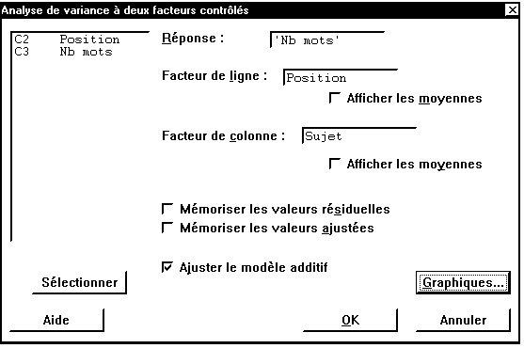
Les dénominations "facteur de ligne" et "facteur de colonne" ne sont pas particulièrement explicites, puisque la variable dépendante est saisie dans une seule colonne.

Retrouvez ainsi les résultats donnés sur la fiche de TD de Statistiques, c'est-à-dire :

Analyse de variance pour Nb mots
Source DL SC CM F P
Position 5 146,85 29,37 10,32 0,000
Sujet 7 52,48 7,50 2,63 0,027
Erreur 35 99,65 2,85
Total 47 298,98

On peut obtenir une représentation graphique donnant les moyennes par condition expérimentale (c'est-à-dire par position dans la liste) en utilisant le menu Stat - ANOVA - Analyse de moyennes ....
Complétez le dialogue de manière à obtenir le résultat suivant :
Enregistrez votre fichier et joignez-le à un mail adressé à votre enseignant.

1.1.2 - Les menus Stat - ANOVA - ANOVA équilibrée et Stat - ANOVA - Modèle linéaire généralisé
L'analyse de variance pour un plan S*A peut également être réalisée avec deux autres menus : Stat - ANOVA - ANOVA équilibrée et Stat - ANOVA - Modèle linéaire généralisé, pourvu que l'on ait quelques notions sur les sources de variation à prendre en compte.

Rappel : pour un plan S*A, les sources de variation sont S, A, et l'interaction AS, qui est confondue avec le terme d'erreur.

Dans l'exemple traité, le facteur A est la variable "Position", le facteur S est la variable "Sujet", et la variable dépendante est "Nb Mots". La fenêtre de dialogue du menu Stat - ANOVA - ANOVA équilibrée sera donc complétée comme suit :

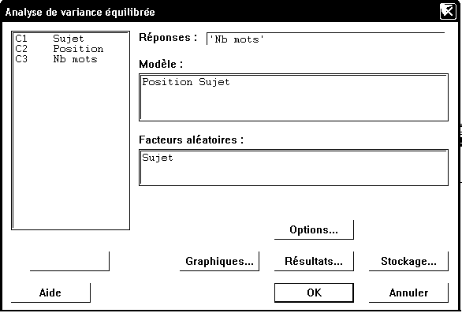

On obtient évidemment le même résultat que précédemment. Remarquez que l'indication du facteur "Sujet" comme facteur aléatoire n'est pas indispensable. Le résultat est le même dans les deux cas.
De manière équivalente, on peut aussi utiliser le menu Stat - ANOVA - Modèle linéaire généralisé. La fenêtre de dialogue doit être complétée de la même façon.

1.2 - Traitement d'un plan S*A avec Excel ou OpenOffice Calc

1.2.1 - Traitement d'un plan S*A avec l'utilitaire d'analyse
Affichez la feuille de données INHIBIT du fichier W:\PSY3\TD-Excel\Inhibit.xls. Il s'agit, comme précédemment, du cas est décrit dans l'énoncé 20 de la fiche de TD.
Nous allons tester l'hypothèse : "le nombre de paires correctement rappelées dépend de la position ordinale dans la liste" à l'aide d'une analyse de variance. Deux facteurs doivent ici être pris en compte : le facteur "position ordinale" et le facteur "sujet" (car les sujets sont croisés avec l'autre facteur. Remarquez que l'on dispose d'une seule valeur de la variable dépendante pour chaque combinaison des deux facteurs. Pour Excel, il s'agit de deux facteurs sans répétition d'expérience.
Sélectionnez le menu Outils-Utilitaire d'analyse... puis l'item Analyse de variance: deux facteurs sans répétition d'expérience.
Complétez la fenêtre de dialogue comme suit :

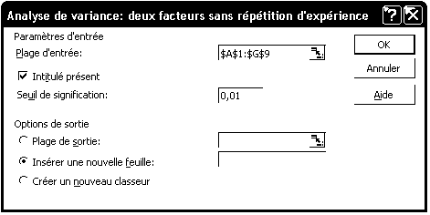

Dans le tableau d'analyse dressé par Excel, seul le rapport F calculé pour les colonnes nous intéresse.
ANALYSE DE VARIANCE
Source des variations | Somme des carrés | Degré de liberté | Moyenne des carrés | F | Probabilité
Lignes | 52,48 | 7 | 7,50 | 2,63 | 2,69%
Colonnes | 146,85 | 5 | 29,37 | 10,32 | 3,87E-06
Erreur | 99,65 | 35 | 2,85
Total | 298,98 | 47

1.2.2 - Analyse de variance sans l'utilitaire d'analyse pour un plan S*A
Nous allons construire le tableau d'analyse de variance en n'utilisant que des fonctions simples du tableur : somme, moyenne, variance. Le but n'est pas d'en tirer une méthode utilisable en pratique, mais plutôt de mieux comprendre les mécanismes mis en jeu dans l'analyse de variance, en s'appuyant d'une part sur la détermination des sources de variations, d'autre part sur le modèle de score.

Rappel : pour un plan S*A, avec A facteur fixe :
- les sources de variation sont A, S, AS (confondue avec l'erreur)
- le modèle de score peut être écrit : Y_{as} = μ + α_{a} + s_{s} + αs_{as} + e_{as}.
Nous allons donc décomposer le tableau des données en plusieurs tableaux représentant les contributions de chacune des sources de variation à la formation de la variable dépendante.

Ouvrez le fichier W:\PSY3\TD-Calc\Inhibit.sxc et affichez la feuille INHIBIT.

Terme μ du modèle de score :
Calculez la moyenne générale des données en I2. Concevez la formule afin qu'elle puisse être recopiée à l'identique vers le bas et vers la droite. Recopiez cette formule sur toute la plage I2:N9.
Calculez ensuite dans la plage P2:U9 la part de la variable dépendante qui n'est pas expliquée par ce terme. Vous devriez obtenir :
 | O1 | O2 | O3 | O4 | O5 | O6 |  | Moyenne générale |  |  |  |  |  |  | Reste à expliquer
S1 | 17 | 13 | 12 | 12 | 11 | 11 |  | 13,02 | 13,02 | 13,02 | 13,02 | 13,02 | 13,02 |  | 3,98 | -0,02 | -1,02 | -1,02 | -2,02 | -2,02
S2 | 14 | 18 | 13 | 18 | 11 | 12 |  | 13,02 | 13,02 | 13,02 | 13,02 | 13,02 | 13,02 |  | 0,98 | 4,98 | -0,02 | 4,98 | -2,02 | -1,02
S3 | 17 | 16 | 13 | 11 | 15 | 14 |  | 13,02 | 13,02 | 13,02 | 13,02 | 13,02 | 13,02 |  | 3,98 | 2,98 | -0,02 | -2,02 | 1,98 | 0,98
S4 | 18 | 16 | 11 | 10 | 12 | 10 |  | 13,02 | 13,02 | 13,02 | 13,02 | 13,02 | 13,02 |  | 4,98 | 2,98 | -2,02 | -3,02 | -1,02 | -3,02
S5 | 17 | 12 | 13 | 10 | 11 | 13 |  | 13,02 | 13,02 | 13,02 | 13,02 | 13,02 | 13,02 |  | 3,98 | -1,02 | -0,02 | -3,02 | -2,02 | -0,02
S6 | 16 | 13 | 13 | 11 | 11 | 11 |  | 13,02 | 13,02 | 13,02 | 13,02 | 13,02 | 13,02 |  | 2,98 | -0,02 | -0,02 | -2,02 | -2,02 | -2,02
S7 | 14 | 12 | 10 | 10 | 10 | 10 |  | 13,02 | 13,02 | 13,02 | 13,02 | 13,02 | 13,02 |  | 0,98 | -1,02 | -3,02 | -3,02 | -3,02 | -3,02
S8 | 16 | 17 | 15 | 11 | 13 | 11 |  | 13,02 | 13,02 | 13,02 | 13,02 | 13,02 | 13,02 |  | 2,98 | 3,98 | 1,98 | -2,02 | -0,02 | -2,02

Terme α_{a} du modèle de score :
L'effet du facteur "position" est le même pour tous les sujets. Il dépend de la position ordinale et il est nul en moyenne. On l'obtient en calculant des moyennes par colonne dans le tableau "Reste à expliquer" précédent.
Calculer en I12 la moyenne de la plage P2:P9. Concevoir la formule de façon que la recopie vers la droite produise les moyennes des différentes colonnes, tandis que la recopie vers le bas laisse la moyenne inchangée. Vous devriez aboutir à la formule suivante :
=MOYENNE(P$2:P$9)
Recopiez cette formule dans la plage I12:N19.
Calculez ensuite dans la plage P12:U19 la part de la variable dépendante qui n'est expliquée ni par μ ni par α_{a}. Vous devriez obtenir :
Effet de la variable « Position » |  |  |  |  |  |  | Reste à expliquer
3,1 | 1,6 | -0,52 | -1,4 | -1,27 | -1,52 |  | 0,88 | -1,63 | -0,5 | 0,38 | -0,75 | -0,5
3,1 | 1,6 | -0,52 | -1,4 | -1,27 | -1,52 |  | -2,13 | 3,38 | 0,5 | 6,38 | -0,75 | 0,5
3,1 | 1,6 | -0,52 | -1,4 | -1,27 | -1,52 |  | 0,88 | 1,38 | 0,5 | -0,63 | 3,25 | 2,5
3,1 | 1,6 | -0,52 | -1,4 | -1,27 | -1,52 |  | 1,88 | 1,38 | -1,5 | -1,63 | 0,25 | -1,5
3,1 | 1,6 | -0,52 | -1,4 | -1,27 | -1,52 |  | 0,88 | -2,63 | 0,5 | -1,63 | -0,75 | 1,5
3,1 | 1,6 | -0,52 | -1,4 | -1,27 | -1,52 |  | -0,13 | -1,63 | 0,5 | -0,63 | -0,75 | -0,5
3,1 | 1,6 | -0,52 | -1,4 | -1,27 | -1,52 |  | -2,13 | -2,63 | -2,5 | -1,63 | -1,75 | -1,5
3,1 | 1,6 | -0,52 | -1,4 | -1,27 | -1,52 |  | -0,13 | 2,38 | 2,5 | -0,63 | 1,25 | -0,5

Terme s_{s} du modèle de score :
L'effet du facteur "sujet" est le même pour toutes les positions ordinales. Il dépend du sujet considéré et il est nul en moyenne. On l'obtient en calculant des moyennes par ligne dans le tableau "Reste à expliquer" précédent.
Calculer en I22 la moyenne de la plage P12:U12. Concevoir la formule de façon que la recopie vers le bas produise les moyennes des différentes lignes, tandis que la recopie vers la droite laisse la moyenne inchangée. Vous devriez aboutir à la formule suivante :
=MOYENNE($P12:$U12)
Recopiez cette formule dans la plage I22:N29.
Calculez ensuite dans la plage P22:U29 la part de la variable dépendante qui n'est pas expliquée par aucune des sources de variation prises en compte. Vous devriez obtenir :
Effet de la variable « Sujet » |  |  |  |  |  |  | Reste à expliquer : résidu
-0,35 | -0,35 | -0,35 | -0,35 | -0,35 | -0,35 |  | 1,23 | -1,27 | -0,15 | 0,73 | -0,4 | -0,15
1,31 | 1,31 | 1,31 | 1,31 | 1,31 | 1,31 |  | -3,44 | 2,06 | -0,81 | 5,06 | -2,06 | -0,81
1,31 | 1,31 | 1,31 | 1,31 | 1,31 | 1,31 |  | -0,44 | 0,06 | -0,81 | -1,94 | 1,94 | 1,19
-0,19 | -0,19 | -0,19 | -0,19 | -0,19 | -0,19 |  | 2,06 | 1,56 | -1,31 | -1,44 | 0,44 | -1,31
-0,35 | -0,35 | -0,35 | -0,35 | -0,35 | -0,35 |  | 1,23 | -2,27 | 0,85 | -1,27 | -0,4 | 1,85
-0,52 | -0,52 | -0,52 | -0,52 | -0,52 | -0,52 |  | 0,4 | -1,1 | 1,02 | -0,1 | -0,23 | 0,02
-2,02 | -2,02 | -2,02 | -2,02 | -2,02 | -2,02 |  | -0,1 | -0,6 | -0,48 | 0,4 | 0,27 | 0,52
0,81 | 0,81 | 0,81 | 0,81 | 0,81 | 0,81 |  | -0,94 | 1,56 | 1,69 | -1,44 | 0,44 | -1,31
Les valeurs figurant dans le dernier tableau "Reste à expliquer" sont :
- nulles en moyenne pour chaque ligne
- nulles en moyenne pour chaque colonne.
Elles représentent les résidus qui ne sont expliqués que par l'effet du hasard.

Détermination du tableau d'analyse de variance :
Le tableau d'analyse de variance va être construit dans la plage : A13:E17.
Les sommes de carrés du tableau d'analyse de variance sont les variations (autrement dit : Variance x Nombre de valeurs) des tableaux d'effets correspondants. Plus précisément :
- En B14, entrez la formule : =48*VAR.P(I12:N19)
- En B15, entrez la formule : =48*VAR.P(I22:N29)
- En B16, entrez la formule : =48*VAR.P(P22:U29)
- En B17, entrez, au choix : =48*VAR.P(B2:G9) ou =B14+B15+B16
Les degrés de liberté sont liés au nombre de valeurs distinctes dans les tableaux d'effets et au nombre de liaison entre les lignes et colonnes. Indiquez-les en colonne C.
Calculez ensuite les carrés moyens en colonne D, et le rapport F en colonne G. Vous devriez retrouver les résultats obtenus dans les paragraphes précédents.

Enregistrez votre fichier et joignez-le à un mail adressé à votre enseignant.

2) Analyse de variance pour un plan S<A*B>

2.1 - Traitement d'un plan S<A*B> avec Minitab

2.1.1 - Tableau d'analyse de variance
Comme dans le cas précédent, l'analyse de variance pour un plan S<A*B> peut être réalisée avec le menu Stat - ANOVA - ANOVA équilibrée, si les groupes sont équilibrés, c'est-à-dire si on a le même nombre de sujets dans chacune des conditions définies par un niveau de A et un niveau de B ou avec le menu Stat - ANOVA - Modèle linéaire généralisé, dans le cas contraire. Mais, pour utiliser ces deux menus, il est indispensable d'avoir quelques notions sur les sources de variation à prendre en compte.

Rappel : pour un plan S<A*B>, les sources de variation sont A, B, l'interaction AB, et le terme d'erreur S(AB).

Ouvrez le fichier W:\PSY3\TD-Minitab\Multimedia.MPJ. Ce fichier reprend la situation présentée dans l'exercice 27 de la fiche de TD de statistiques.

Le plan d'expérience correspondant est : Sujet<Présentation * Rappel>
Utilisez le menu Stat - ANOVA - ANOVA équilibrée ou le menu Stat ANOVA - Modèle linéaire généralisé et complétez la fenêtre de dialogue comme suit :

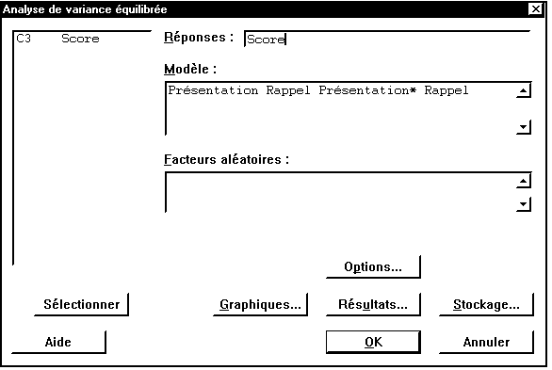

Notez qu'il est inutile de faire figurer le facteur Sujet, qui est ici assimilé à la répétition d'une mesure.
On obtient le résultat suivant :
Source DL SC CM F P
Rappel 2 301,900 150,950 16,22 0,000
Présenta 3 198,600 66,200 7,11 0,000
Rappel*Présenta 6 402,100 67,017 7,20 0,000
Erreur 48 446,800 9,308
Total 59 1349,400

Remarque : Pour un tel plan, le fait qu'un facteur soit fixe ou aléatoire a une importance. Refaites le calcul en indiquant l'un des deux facteurs comme facteur aléatoire et observez les différences entre les deux tableaux d'analyse de variance ainsi produits.

2.1.2 - Graphe d'interaction
Construire un graphe montrant l'interaction entre les variables Présentation et Rappel.
Un tel graphique peut notamment être obtenu à l'aide du menu Stat - ANOVA - Diagramme des interactions...
On devrait ainsi obtenir le diagramme d'interaction suivant :
Exercice : on sait que, dans un graphe d'interaction les deux facteurs mis en jeu jouent des rôles analogues. Utilisez le menu précédent pour obtenir le graphe d'interaction sous la forme équivalente suivante :
Enregistrez votre fichier et joignez-le à un mail adressé à votre enseignant.

2.2 - Traitement d'un plan S<A*B> avec un tableur

2.2.1 - Traitement d'un plan S<A*B> avec l'utilitaire d'analyse
Dans le cas d'un plan S<A*B>, on considère les deux facteurs de variation A et B. Le facteur Sujet est assimilé à une mesure répétée dans chaque condition expérimentale.

Ouvrez le fichier W:\PSY3\TD-Excel\Tulving.xls et affichez la feuille de données TULVING. Ce cas est décrit dans l'énoncé 24 de la fiche de TD de statistiques. Observez la façon dont les données ont été saisies.
Nous allons étudier les différentes hypothèses formulées dans l'énoncé à l'aide d'une analyse de variance.
Sélectionnez le menu Outils-Utilitaire d'analyse... puis l'item Analyse de variance: deux facteurs avec répétition d'expérience.
Complétez la fenêtre de dialogue comme suit :

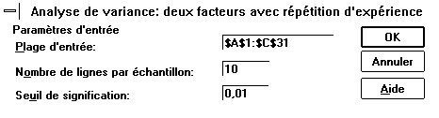

On obtient le tableau d'analyse de variance suivant :
ANALYSE DE VARIANCE
Source des variations | Somme des carrés | Degré de liberté | Moyenne des carrés | F | Probabilité | Valeur critique pour F
Echantillon | 2080,00 | 2 | 1040,00 | 115,56 | 3,08E-20 | 5,02
Colonnes | 201,67 | 1 | 201,67 | 22,41 | 1,63E-05 | 7,13
Interaction | 213,33 | 2 | 106,67 | 11,85 | 5,40E-05 | 5,02
A l'intérieur du groupe | 486,00 | 54 | 9,00
Total | 2981,00 | 59

Ce tableau permet d'apporter des réponses aux hypothèses qui ont été formulées. Mais il faut recourir à d'autres outils pour obtenir sans mal un graphe d'interaction (dont la construction ne pose pourtant pas de difficulté).

2.2.2 - Analyse de variance sans l'utilitaire d'analyse pour un plan S<A*B>
Comme précédemment, le but n'est pas d'en tirer une méthode utilisable en pratique, mais plutôt de mieux comprendre les mécanismes mis en jeu dans l'analyse de variance.

Pour un plan S<A*B>, avec A et B facteurs fixes :
- les sources de variation sont A, B, l'interaction AB, et le résidu S(AB)
- le modèle de score peut être écrit : Y_{abs} = μ + α_{a} + β_{b} + αβ_{ab} + e_{s(ab)}.

Ouvrez le fichier W:\PSY3\TD-Calc\Tulving.sxc et affichez la feuille TULVING.

Calculez successivement :
- la moyenne générale des données dans la plage G2:I21
Formule : =MOYENNE($B$2:$D$21)
- le premier tableau de différences dans la plage K2:M21
- l'effet du facteur "longueur de la liste" dans la plage G24:I43
Formule en F24 : =MOYENNE(K$2:K$21)
- le tableau des différences dans la plage K24:M43
- l'effet du facteur "présentation" dans la plage G46:I65
Formules : =MOYENNE($K$24:$M$33) en G46 et =MOYENNE($K$34:$M$43) en G56
- le tableau des différences dans la plage K46:M65
- l'effet de l'interaction Longueur x Présentation dans la plage G68:I87
Formules : =MOYENNE(K$46:K$55) en F68 et =MOYENNE(K$56:K$65) en F78
- le tableau des différences résiduelles dans la plage K68:M87.
Construisez ensuite le tableau d'analyse de variance dans la plage A23:E28. Comme précédemment, les sommes de carrés seront obtenues en multipliant les variances (fonction VAR.P) des tableaux d'effets par le nombre d'observations (ici : 60). Vous devriez retrouver ainsi le tableau d'analyse de variance trouvé au paragraphe précédent.

Enregistrez votre fichier et joignez-le à un mail adressé à votre enseignant.

3) Analyse de variance pour un plan S<A>*B
Le traitement de ce type de plan dépasse les possibilités de l'utilitaire d'analyse. Nous utiliserons donc seulement Minitab, ou la décomposition utilisant le modèle de score dans ce cas.

3.1 - Traitement d'un plan S<A>*B avec Minitab
Rappel : Pour un plan S<A>*B, avec A et B facteurs fixes, les sources de variation sont A, S(A), B, l'interaction AB, et le résidu BS(A). Le rapport F relatif au facteur A se calcule en utilisant comme dénominateur le carré moyen relatif à S(A), tandis que les rapports F relatifs à B et AB utilisent le carré moyen du résidu.

Ouvrez le fichier W:\PSY3\TD-Minitab\King.MPJ.

Les données qui y sont saisies sont celles de l'énoncé 30 de la fiche de TD de Statistiques. Le plan d'expériences utilisé par King est du type S8<A3>*B6. Avec les notation utilisées dans la feuille de données Minitab, il s'agit du plan Sujet₈<Groupe₃>*Intervalle₆. Les logiciels de traitement statistique ne prévoient pas toujours ce type de plan "à mesures partiellement répétées". Ce cas peut être traité par Minitab, en utilisant l'un des menus Stat - ANOVA - ANOVA équilibrée ou Stat - ANOVA - Modèle linéaire généralisé... On complète la fenêtre de dialogue comme suit :

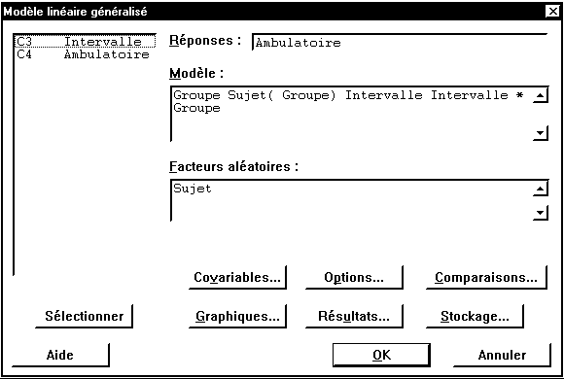

Notez la manière dont on indique à Minitab l'emboîtement des sujets dans les groupes et l'interaction. Remarquez en particulier la zone de dialogue "Facteurs Aléatoires". Il est indispensable d'y mentionner le facteur sujet pour que la statistique F relative au facteur Groupe soit calculée en utilisant le carré moyen relatif à la source de variation Sujet(Groupe) au dénominateur.

On devrait obtenir comme résultat :

Analyse de la variance pour Ambulato, en utilisant la SC ajustée pour les tests

Source DL SC Séq SC Ajust CM Ajust F P
Groupe 2 285815 285815 142908 7.80 0.003
Sujet(Groupe) 21 384722 384722 18320 6.84 0.000
Interval 5 399737 399737 79947 29.85 0.000
Groupe*Interval 10 80820 80820 8082 3.02 0.002
Erreur 105 281199 281199 2678
Total 143 1432293

On pourra comme précédemment, obtenir un graphe de l'interaction entre les variables Intervalle et Groupe à l'aide du menu Graphiques - Carte ... ou plus simplement Stat - ANOVA - Diagramme des interactions...

Exercice 1 : Réaliser le graphique suivant :

Enregistrez votre fichier et joignez-le à un mail adressé à votre enseignant.

3.2 - Traitement d'un plan d'expérience S<A>*B avec un tableur
Pour un plan S<A>*B, avec A et B facteurs fixes :
- les sources de variation sont A, S(A), B, l'interaction AB, et le résidu BS(A)
- le modèle de score peut être écrit : Y_{abs} = μ + α_{a} + s_{s(a)} + β_{b} + αβ_{ab} + e_{bs(a)}.
Ouvrez le fichier W:\PSY3\TD-Calc\Conrad.sxc et affichez la feuille CONRAD.
Calculez successivement la moyenne générale et les effets des différentes sources de variation dans les plages indiquées.
Construisez ensuite le tableau d'analyse de variance dans la plage A13:E19. Vous devriez retrouver ainsi le tableau donné dans les fiches de TD de statistiques.

4) Autres plans d'expérience
Ouvrez le fichier W:\PSY3\TD-Minitab\Syssau.MPJ

Il s'agit ici d'un plan d'expérience assez complexe, de type S<T2*C2*M2>
Observez la façon dont les données ont été saisies.

On veut d'abord faire une analyse de variance portant sur l'ensemble de l'expérience. Les facteurs à prendre en compte sont : Type Texte, Connotation, Mémoire. Pour les interactions, il faut tenir compte des interactions des facteurs pris deux à deux, et de l'interaction triple entre les trois facteurs.

Pour exécuter l'analyse de variance sous Minitab, on utilise donc le menu Stat - ANOVA - Modèle linéaire généralisé (ou ANOVA équilibrée...) en complétant le dialogue de la façon suivante :

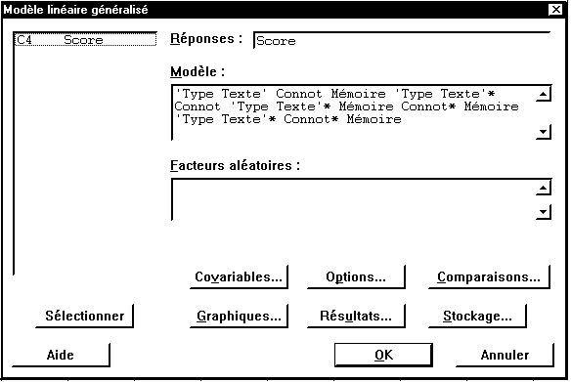

On devrait ainsi obtenir le tableau d'analyse de variance suivant :

Source DL SC Séq SC Ajust CM Ajust F P
Type Tex 1 63.013 63.013 63.013 12.58 0.001
Connot 1 1.513 1.513 1.513 0.30 0.584
Mémoire 1 4.513 4.513 4.513 0.90 0.346
Type Tex*Connot 1 1.013 1.013 1.013 0.20 0.654
Type Tex*Mémoire 1 1.513 1.513 1.513 0.30 0.584
Connot*Mémoire 1 21.012 21.012 21.012 4.19 0.044
Type Tex*Connot*Mémoire 1 0.112 0.112 0.112 0.02 0.881
Erreur 72 360.700 360.700 5.010
Total 79 453.387

5) Monitorat : travail à rendre

Exercice 1 :
Ouvrez un nouveau projet Minitab et saisissez les données de l'exercice 22 de la fiche de TD de statistiques (données Craik). Retrouvez les résultats indiqués, d'abord en interprétant les données comme celles d'un plan S<A>, puis en interprétant les données comme celles d'un plan S*A.
Envoyer ensuite votre travail par mail à votre enseignant.

Exercice 2
Les données de l'exercice 25 des fiches de TD de statistiques (données Eysenck) ont été saisies dans le fichier W:\PSY3\TD-Excel\Eysenck.xls. Utilisez ce fichier pour retrouver le tableau d'analyse de variance, soit à l'aide d'Excel, soit à l'aide de Minitab.
Envoyer ensuite votre travail par mail à votre enseignant.

Exercice 3
Reprendre les données de l'exercice 18 des fiches de TD de Statistiques (données Cochran) et les saisir dans une feuille de calcul Minitab.
Retrouver les deux tableaux d'analyse de variance indiqués.
Envoyer ensuite votre travail par mail à votre enseignant.

6) Monitorat

Exercice 4
Ouvrez le fichier W:\PSY3\TD-Minitab\Neglige.MPJ et traitez les questions figurant dans l'énoncé.
Les données saisies sont celles de l'énoncé 32 des fiches de TD de statistiques.

Pour le tableau d'analyse de variance, vous devriez aboutir à quelque chose du genre suivant :

Source DL SC Séq SC Ajust CM Ajust F P
Conditio 1 0.000 0.000 0.000 0.00 0.997
Sujet(Conditio) 22 31.658 31.658 1.439 0.92 0.585 x
Main 1 21.275 21.275 21.275 13.50 0.001
Conditio*Main 1 18.169 18.169 18.169 11.53 0.003
Main*Sujet(Conditio) 22 34.677 34.677 1.576 1.32 0.213
Orientat 2 5.342 5.342 2.671 2.25 0.118
Conditio*Orientat 2 3.236 3.236 1.618 1.36 0.267
Orientat*Sujet(Conditio) 44 52.348 52.348 1.190 1.00 0.506
Main*Orientat 2 1.357 1.357 0.678 0.57 0.571
Conditio*Main*Orientat 2 0.495 0.495 0.248 0.21 0.814
Erreur 44 52.586 52.586 1.195
Total 143 221.142

Interprétez ensuite ce tableau : quels sont les facteurs, ou les interactions, dont les effets sont significatifs ?

Retrouve-t-on ainsi ce qui a été obtenu, par d'autres moyens, dans l'énoncé 32 de la fiche de TD de statistiques ?

